МИНИСТЕРСТВО СЕЛЬСКОГО ХОЗЯЙСТВА
РОССИЙСКОЙ ФЕДЕРАЦИИ

ДЕПАРТАМЕНТ НАУЧНО-ТЕХНОЛОГИЧЕСКОЙ
ПОЛИТИКИ И ОБРАЗОВАНИЯ

ФГУ «ПОДОЛЬСКАЯ ГОСУДАРСТВЕННАЯ ЗОНАЛЬНАЯ
МАШИНОИСПЫТАТЕЛЬНАЯ СТАНЦИЯ»

Протокол испытаний

№ 09-33-34-35-36-10
(4040033, 4040043, 4040053, 4040063)

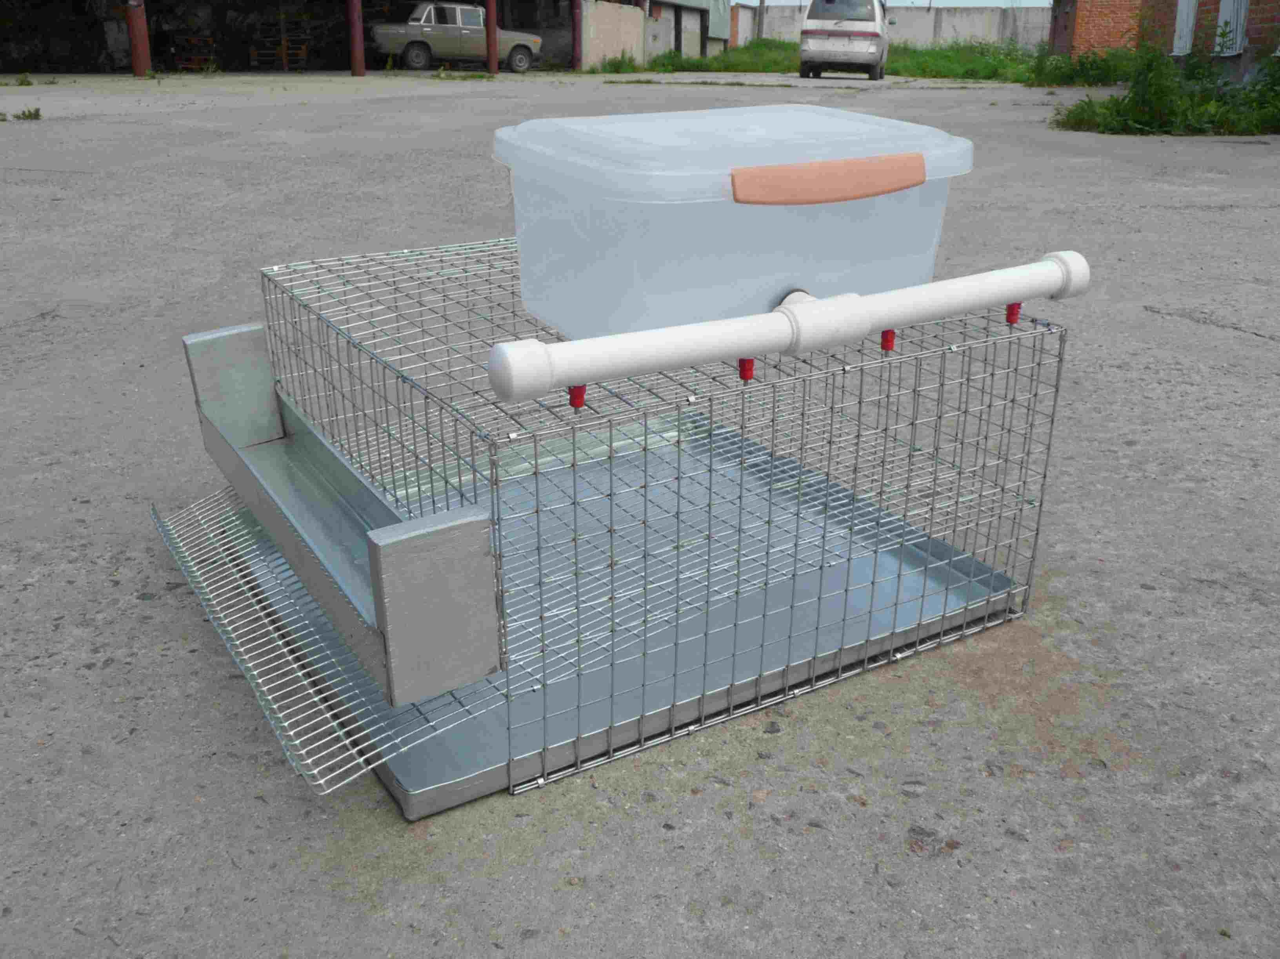

Клеточные батареи КП-15, КП-30, КП-60, КП-400

Изготовитель (разработчик) | Адрес
ООО «Инкубаторий» | 142305, г. Чехов,  д. Сергеево,  Московская область

 | Результаты испытаний
 | Клеточные батареи для содержания перепелов КП-15, КП-30, КП-60, КП-400
 | Назначение | Клеточные батареи КП-15, КП-30, КП-60, КП-400 предназначены для содержания перепелов.
 | Качество работы : |  | КП-15 | КП-3 | КП-60 | КП-400
 | Расход воды одного нип-  пеля, мл/мин |  | 65 | 70 | 70 | 70
 | Характеристика корма (вид) |  | Комбикорм | Комбикорм | Комбикорм | Комбикорм
 | Объемная масса, г/л |  | 600,3 | 600,3 | 600,3 | 600,3
 | Влажность, % |  | 11,69 | 11,69 | 11,69 | 11,69
 | Крупность комбикорма:
 | остаток на сите с отверстиями 5 мм, % |  | 0,12 | 0,12 | 0,12 | 0,12
 | остаток на сите с отверстиями 3 мм, % |  | 37,57 | 37,57 | 37,57 | 37,57
 | Наличие целых зерен |  | Отсутствуют
 | Условия эксплуатации:
Количество птицы одновременно обслуживающих в батареях, шт |  |  | 15 | 25 | 60 | 400
 | Количество обслуживающего персонала (птичниц) |  | Одна все поголовья | Одна все поголовья | Одна все поголовья | Одна все поголовья
 | Агрегатирование |  | Все процессы при обслуживании батарей выполняются вручную
 | Удельная суммарная оперативная трудоемкость ТО и ремонтов, чел.ч/ч |  | 0 | 0 | 0 | 0
 | Эксплуатационная надежность |  | Хорошая | Хорошая | Хорошая | Хорошая
 | Удобство управления |  | Система управления отсутствует
 | Безопасность выполнения работ |  | Обеспечена

Описание конструкции машины
Клеточные батареи КП-15, КП-30, КП-60, КП-400 состоят из каркаса сваренного из металлической сетки, съемных кормушек, ниппельных поилок, накопительных бачков для воды установленных на верхней части батарей, пометосборника.

Техническая характеристика
Показатели | Численные значения
Масса, кг | 15 | 15 | 35 | 70
Количество батарей, шт | 1 | 1 | 1 | 1
Количество ярусов, шт | 1 | 1 | 2 | 6
Промывка поилок | Вручную | Вручную | Вручную | Вручную
Промывка пометосборника | Вручную | Вручную | Вручную | Вручную
Результаты испытаний
Качество работы | КП-15 | КП-30 | КП-60 | КП-400
Удельный фронт кормления, см/гол | 3,33 | 2,0 | 1,25 | 1,50
Потери корма при склевывании птицей, % | Не обнаружено
Подтекание поилок | Не обнаружено
Удельный фронт поения | Ниппельные поилки
Способ раздачи корма | Вручную | Вручную | Вручную | Вручную
Удобство доступа птицы к поилке | Удобно | Удобно | Удобно | Удобно
Безопасность выполнения работ: | Обеспечена
Техническое обслуживание | Содержится достаточно сведений по эксплуатации

Заключение по результатам испытаний
Клеточные батареи соответствуют требованиям НД, рекомендуются к применению в сельскохозяйственном производстве.

Испытания проведены: | ФГУ “Подольская государственная зональная  машиноиспытательная станция”  142184,Климовск-4,Подольского р-на,  Московской области
Испытания провел: | Козеев В.С.
Источник информации: | Протокол испытаний № 09-33-34-35-36-10 (4040033, 4040043, 4040053, 4040063)  от 19 ноября 2009 года

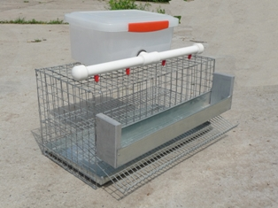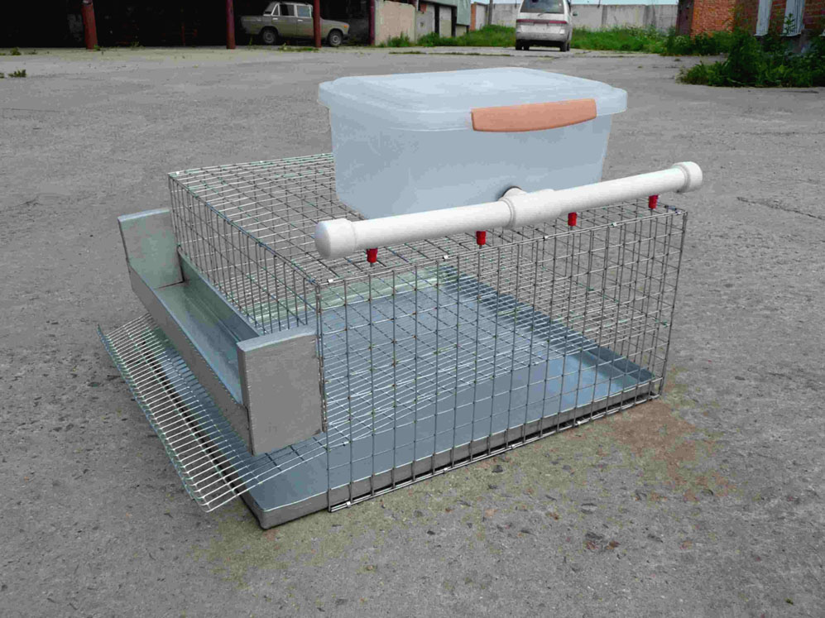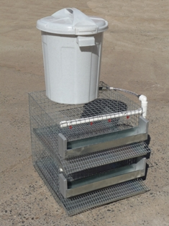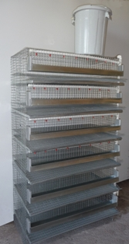
КП-15 КП-30 КП-60 КП-400

